 |  |  |  |  | (BESNİ’DEN ÇORUM’A) ÇAKALLI AŞİRETİ ŞEMS-İ UŞAĞI OYMAĞI
 | 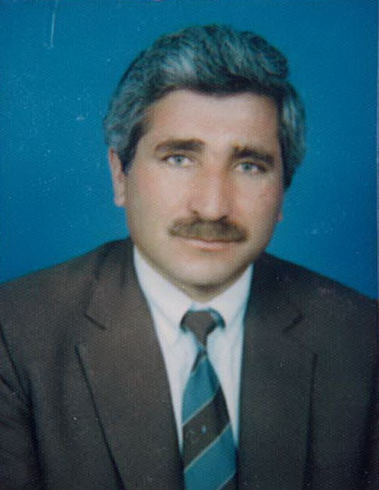 | ZEYNAL TÜRKOĞLU  12.05.1952’de Çorum merkez Seydimçakallı köyü Belkaraağaç mahallesinde doğdum. Ailem çiftçilikle uğraşırdı. Babam Hasan, annem Emine Üç erkek bir kız kardeşim var.  İlköğrenimimi Bektaşoğlu Köyü İlkokulunda, Orta öğrenimimi Çorum Eti ortaokulu ve Öğretmen okulu’nda tamamladım. Ailem eğitimimizi düzenli sürdürebilmemiz için 1965 yılında köyden Çorum’a taşındı. |  |  |  |  |  |  | ( BESNİ’DEN ÇORUM’A )  ÇAKALLI AŞİRETİ ŞEMS-İ  UŞAĞI OYMAĞI  ◄ ● ►  ZEYNAL TÜRKOĞLU
 | Öğrencilik yıllarımın yaz tatillerinde hiç boş durmadım; Kahve garsonluğu, pazarda sebzecilik ve inşaatlarda amelelik yaptım.  1971 yılında ilk görevim Hakkâri ili Şemdinli ilçesi Çatalca (Diman) köyüne çıktı. Aynı yılın ekim ayında sevgili babamı kayıp ettim. Hakkâri’de üç öğretim yılı çalıştıktan sonra tayinim eş durumundan Çorum’a yapıldı. 1973 yılı Eylül ayında evlendim, bir oğlum, bir kızım var.  Çorum merkez köylerinde ve Alaca ilçesi Büyük Keşlik (Nesimi) köyünde görev yaptım. Köylerde öğretmenlik yaptığım sürelerin yaz tatillerinde köydeki arazinin ekim biçim işlerini yaptım. Sırıklı köyünde görev yapmakta iken 1978 yılında Aksungur köyünde açılan fenni arıcılık kurslarına katıldım, 1995 yılına kadar ek iş olarak fenni arıcılık yaptım.  1986 yılının Eylül ayında Çorum merkez ilçe Karşıyaka İlkokuluna tayin edildim. 1988 yılında Anadolu Üniversitesi Açık öğretim Fakültesi Eğitim Ön lisans Programını bitirdim. Karşıyaka İlkokulu’nda görevime devam etmekte iken kendi isteğimle 24 Ocak 1997’de emekliye ayrıldım. Emekliliğimin ilk on yılını özel kuruluşlarda çalışarak geçirdim. |  |  |  |  |  |  |  | ARPALIK KÖYÜ- BEKTAŞOĞLU KÖYÜ- BALTACIMEHMETPAŞA KÖYÜ  DUTÇAKALLI KÖYÜ- MORSÜMBÜL KÖYÜ VE SEYDİMÇAKALLI KÖYÜ  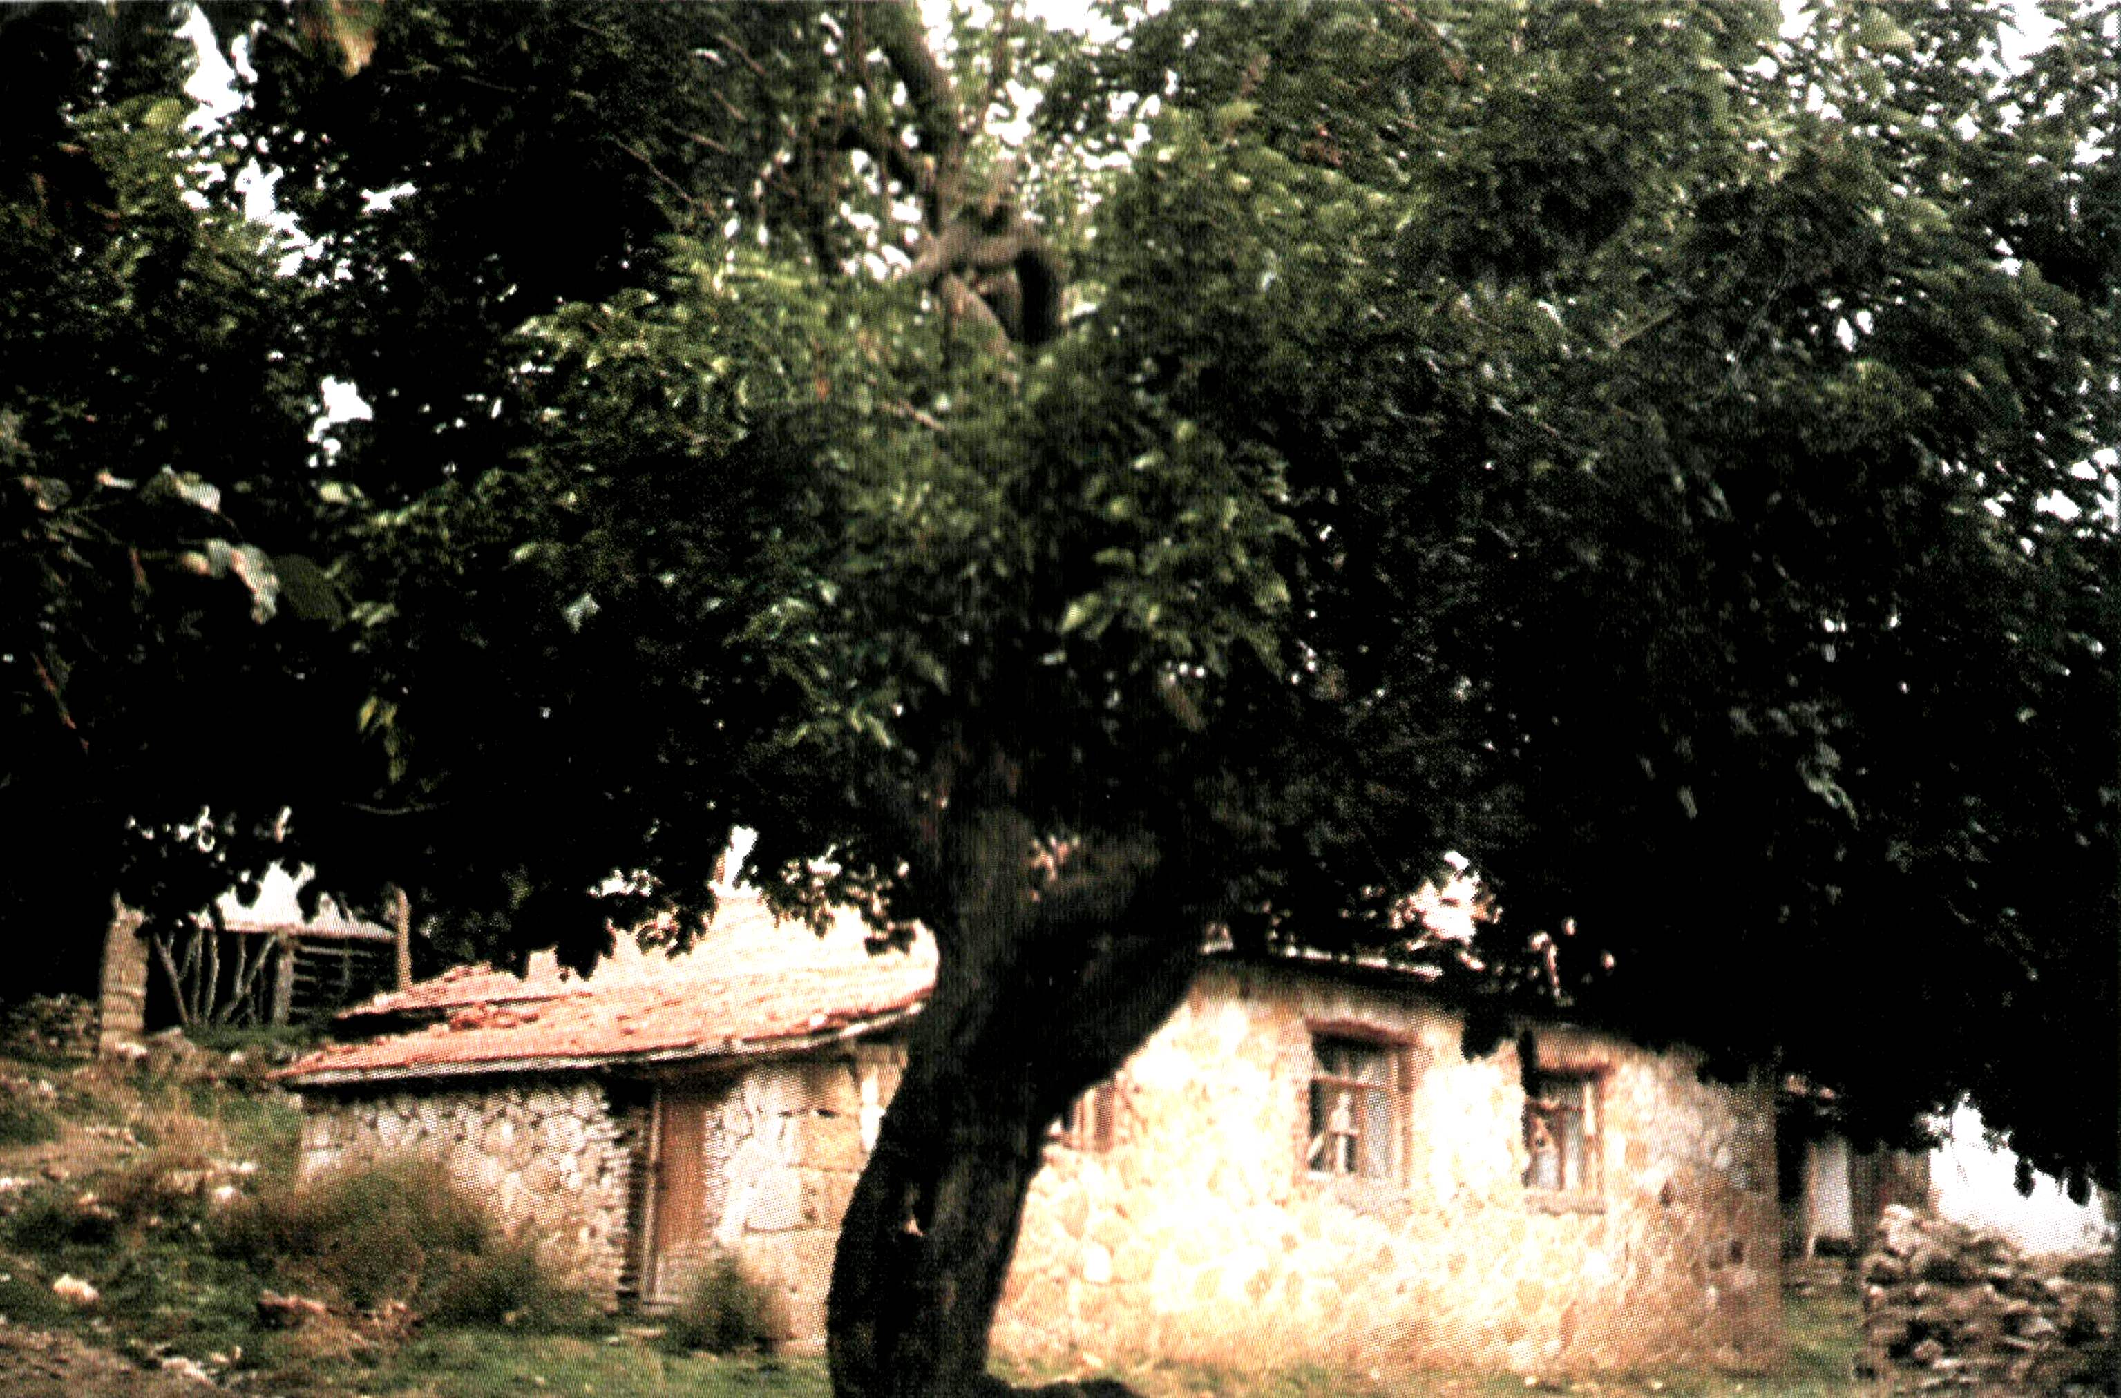
  ISBN: 975 - 01048 - 0 - 3
 |  |  |  |  |  |  |  |  | 20 | 14 2.BASKI

